Projekts Nr.8.3.5.0/16/I/001
‘’Karjeras atbalsts vispārējās un profesionālās izglītības iestādēs”
Visā Latvijā no 14. līdz 18. oktobrim risinājās Karjeras nedēļa, kuras sauklis šogad bija: “Ielogojies nākotnē!” Tas ir ikgadējs pasākumu cikls, kura laikā jauniešiem ir iespēja iepazīt un plānot savu nākotni- tikties ar dažādu profesiju pārstāvjiem, apmeklēt uzņēmumus un karjeras konsultācijas. Šī gada Rēzeknes 2. vidusskolas Karjeras nedēļas pasākumi ir saistīti ar karjeras vadības prasmju apgūšanu, kas aicina skolēnus iepazīt karjeras vadības prasmju lomu karjeras plānošanā, skolēnam izvēloties nākotnes profesiju un izglītības ceļu, atbilstoši savām prasmēm, interesēm un iespējām.
10.-12. klases skolēni apmeklēja Rēzeknes tehnikumu, kur jauniešiem tika dota iespēj satikties ar Aleksu Daumi un noklausīties lekciju “Iniciācijas nozīme jauniešu dzīvē”, kur skolēni varēja saprast emocionālā brieduma nozīmi darbā un profesijas izvēlē. Tika dota iespēja noskaidrot kā vairot savu konkurētspēju darba tirgū, un kas var sekmēt komunikācijas kvalitāti.
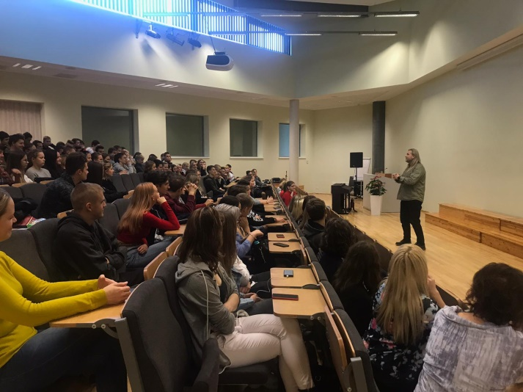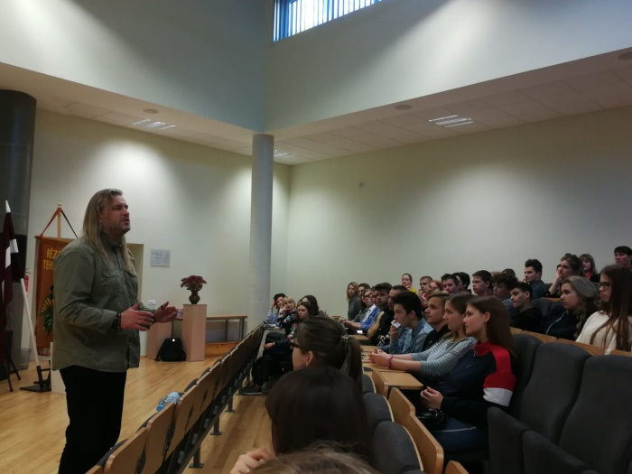

6. klases skolēni devās ekskursijā uz IT uzņēmumu MIDIS , kur tika rīkots pasākums ,,Ar datoru uz tu????,, karjeras plānošanas tēma saistīta ar informācijas un komunikācijas tehnoloģijas nozari. Ekskursijas laikā skolēni tika iepazīstināti ar veiksmīgu uzņēmumu IT atbalstā, uzņēmuma ikdienu un izaicinājumiem. Skolēni uzzināja par šīs nozares pieprasītākajam profesijām, kādā veida notiek jauno darbinieku atlase šajā nozarē, un kādam nepieciešamajām prasmēm un iemaņām ir jābūt, pretendējot uz darbu uzņēmumā.
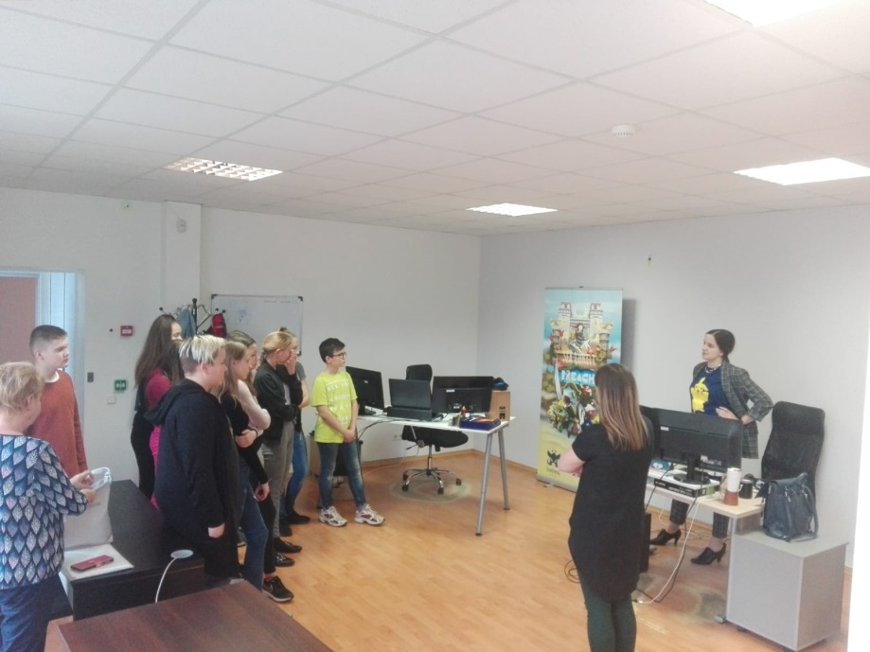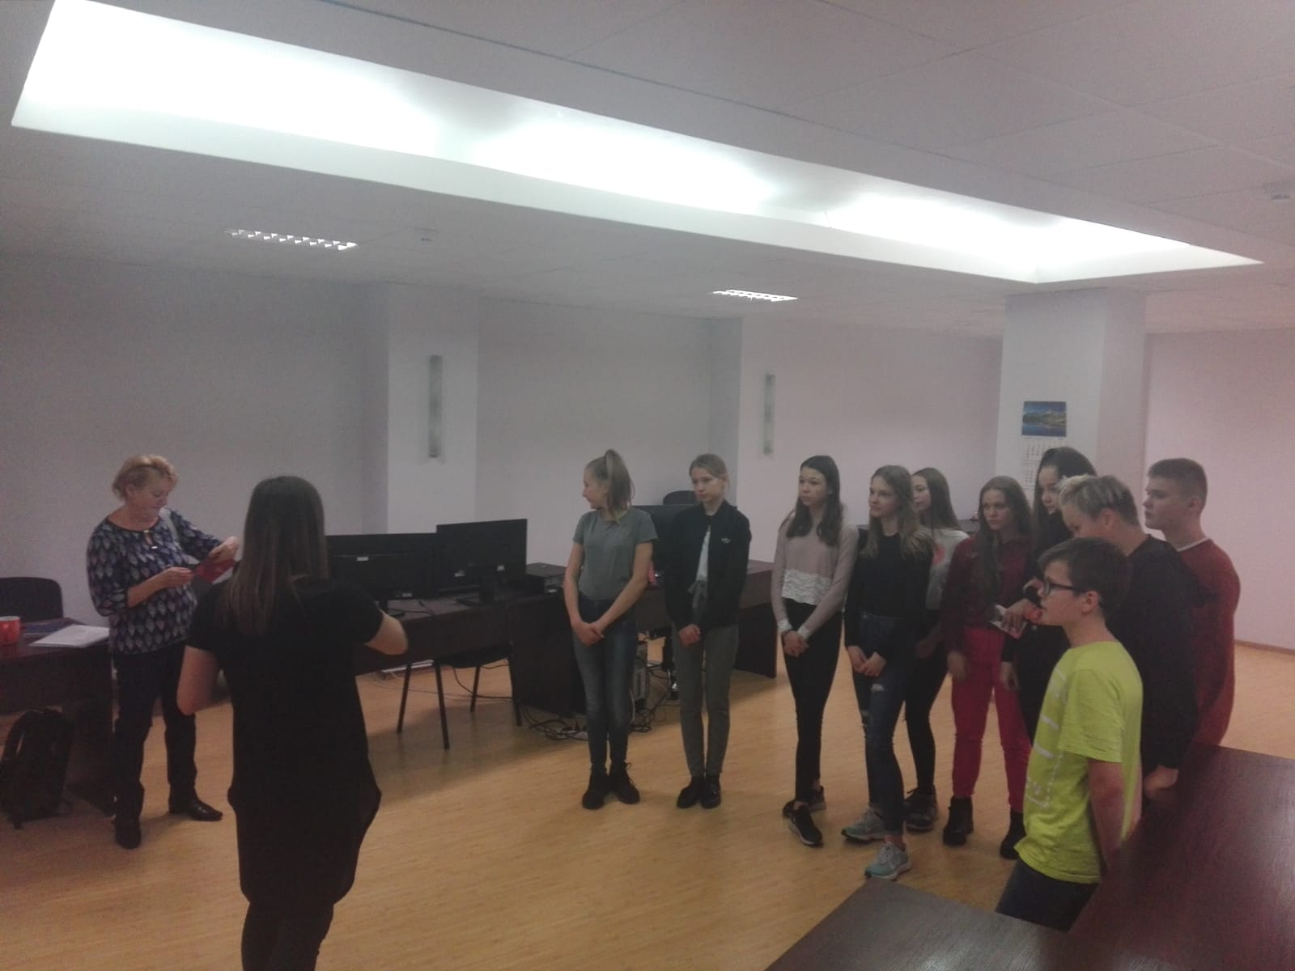

5.-7. Klases skolēniem tika rīkots pasākums „Mikrobiologa darbs”. Tikšanas laika ar profesionāla speciāliste, kura padalījās ar savu pieredzi mikrobiologa darbu- darba ikdienu, darba apstākļiem, kā arī par izglītības iespējam, kur var apgūt mikrobiologa profesiju.

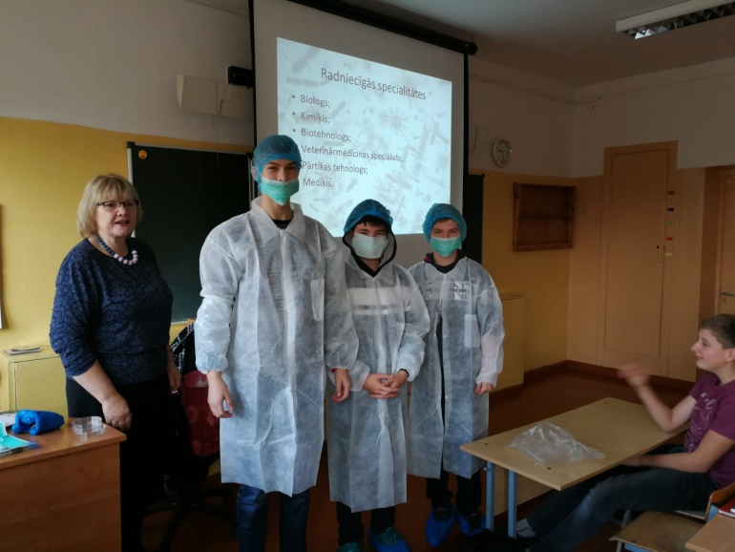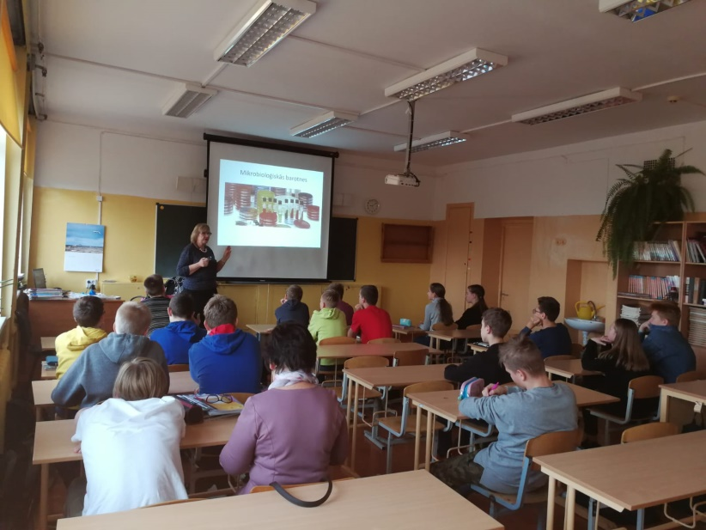

10.-12.klases skolēni iepazinās ar tādu nozari, kā medicīnas un veselības aprūpe. Vidusskolēnu grupa devās uz Rēzeknes neatliekamās medicīniskās palīdzības staciju, kur notika karjeras nedēļas pasākums ,, Medicīna un es ,, Ekskursijas laikā nodarbību vadīja profesionālā medicīnas darbinieks , kuras mērķis bija iepazīstināt skolēnus ar ātrās palīdzības medmāsas profesiju, darba ikdienu un izglītības iespējam. Nodarbības laikā skolēniem bija iespēja iepazīties ar darbības metodi, kas palīdzēs pašiem atrast atbildi uz interesējošiem jautājumiem un izprast sevi kā personību.
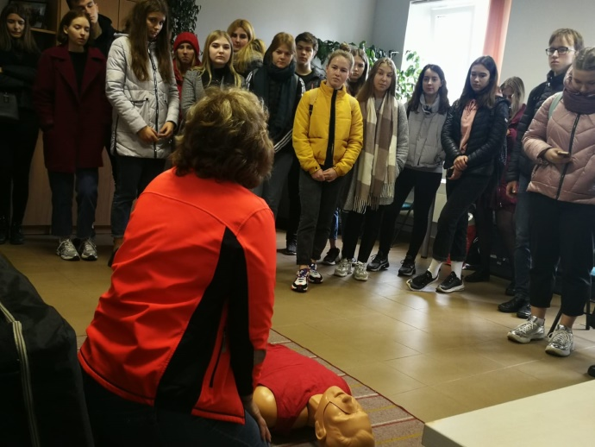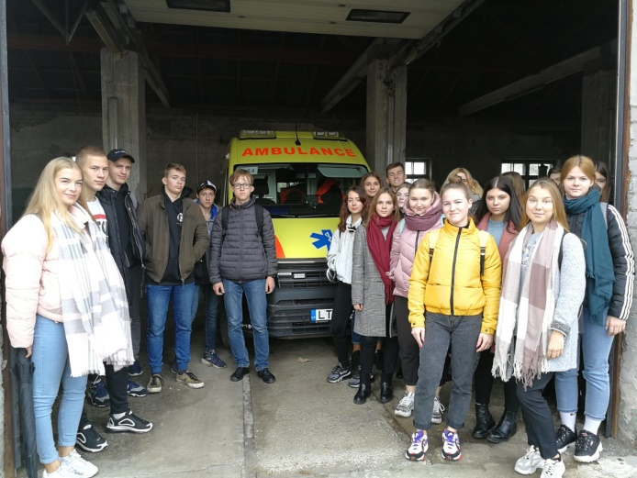
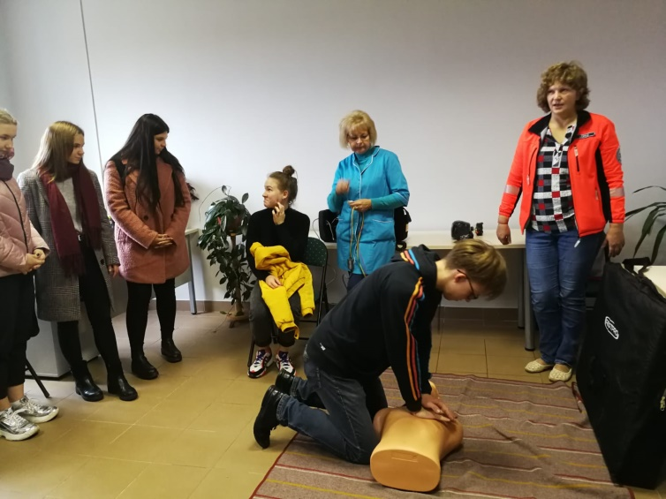

Pie 7.-9. klases skolēniem viesojās fizioterapeits Kaspars Ločmelis, kurš vadīja pasākumu ar meistarklasi “Fizioterapeita darbs”, kuras mērķis bija iepazīstināt skolēnus ar fizioterapeita profesiju, darba ikdienu un izglītības iespējām. Skolēniem bija iespēja saņemt atbildes uz interesējošiem jautājumiem un iejusties fizioterapeita lomā.
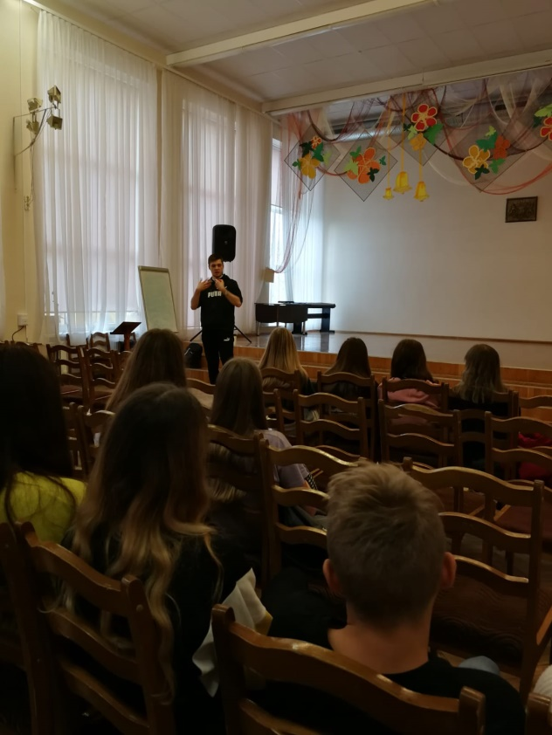
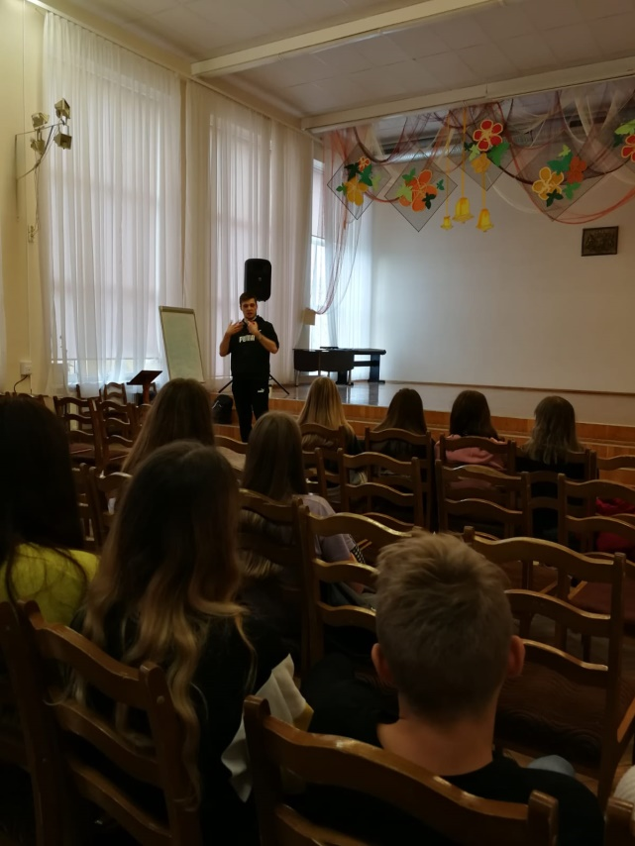

6. klases skolēni apmeklēja sporta biedrību ,,SEDNA,, un attīstības salonu ,,Elegance Parters,,, kur notika karjeras pasākums ,,Veselīgs dzīvesveids un sports, vienmēr modē!”. Skolēni iepazinās ar profesiju daudzveidību sporta nozarē, kā arī tikšanās laikā skolēni klausījās sporta biedrības treneru iedvesmojošus stāstus par profesionālās izglītības lomu vispusīgas personības attīstībā un karjeras izaugsmē. Tika rīkota diskusija par sporta jomā saistītajām profesijām un nepieciešamo izglītību profesionālajām kompetencēm. Pasākuma laikā tika sniegtas atbildes uz skolēnu interesējošiem jautājumiem par sporta nozari, un tajā iesaistīto profesiju darba specifiku.

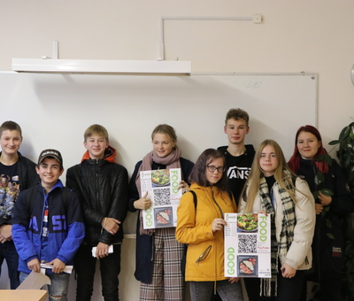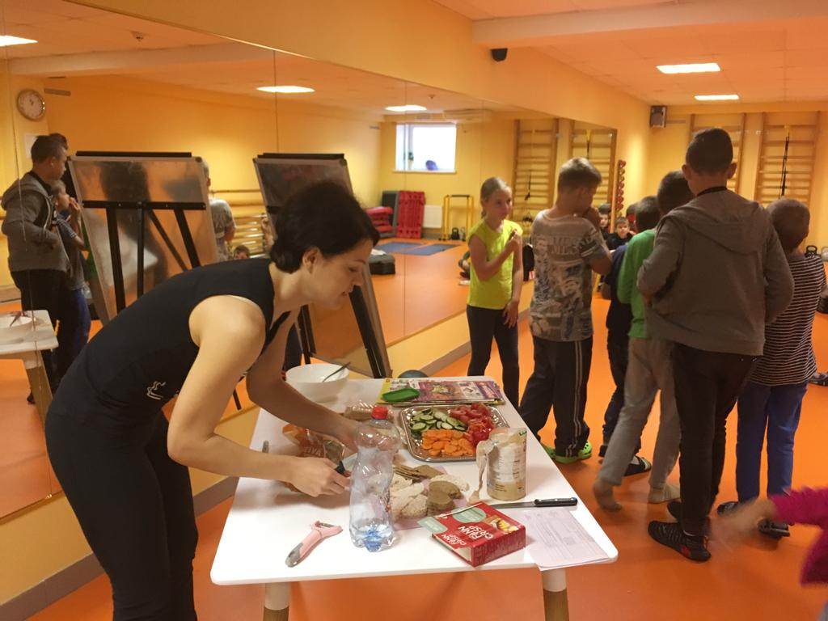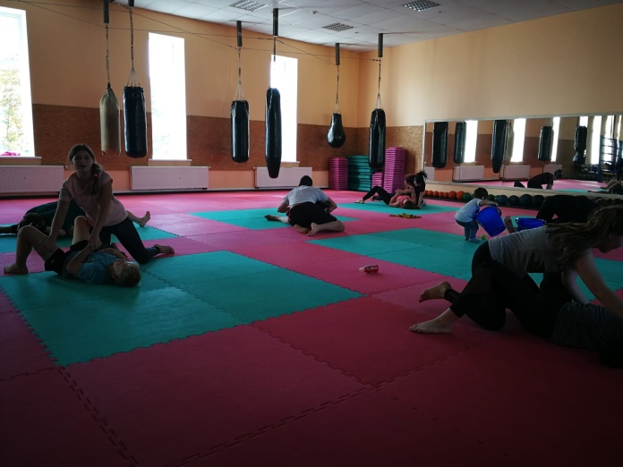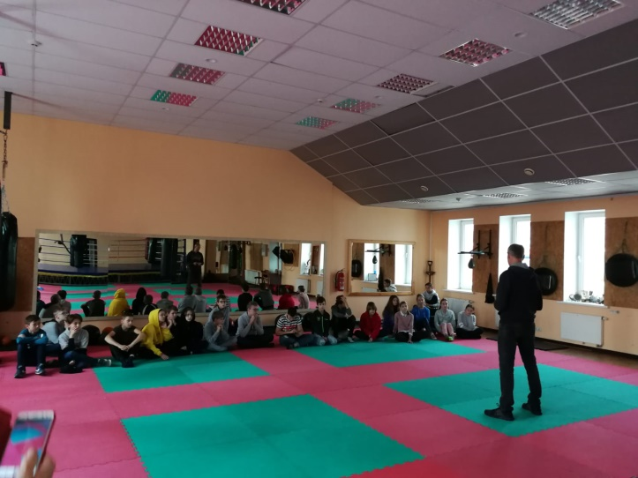

Karjeras nedēļas laika 1.-2. un 3.-4. klases skolēniem tika piedāvāts iedziļināties karjeras lēmuma pieņemšana un darba pasaules iepazīšana ar tādiem pasākumiem kā:
,, Profesiju kolāža,, ( Kolāžas veidošana ar vizuāliem attēliem no žurnāliem. Skolēniem veidojas izpratne par profesiju daudzveidību. Iepazīšanās ar profesijas vizuālā izskata darba tēlu.
)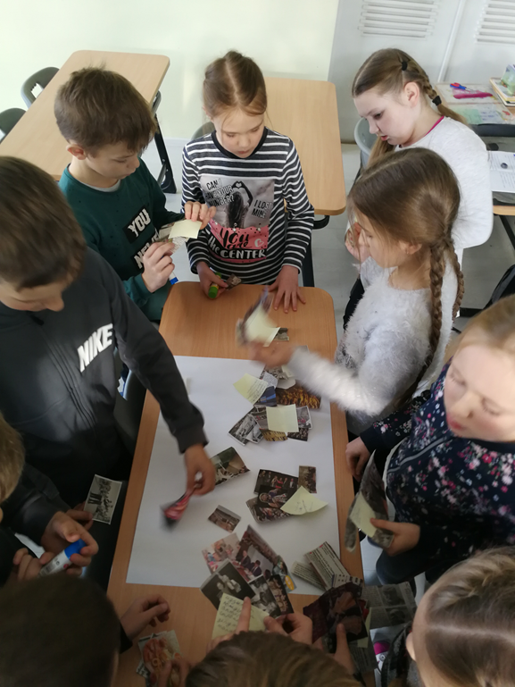 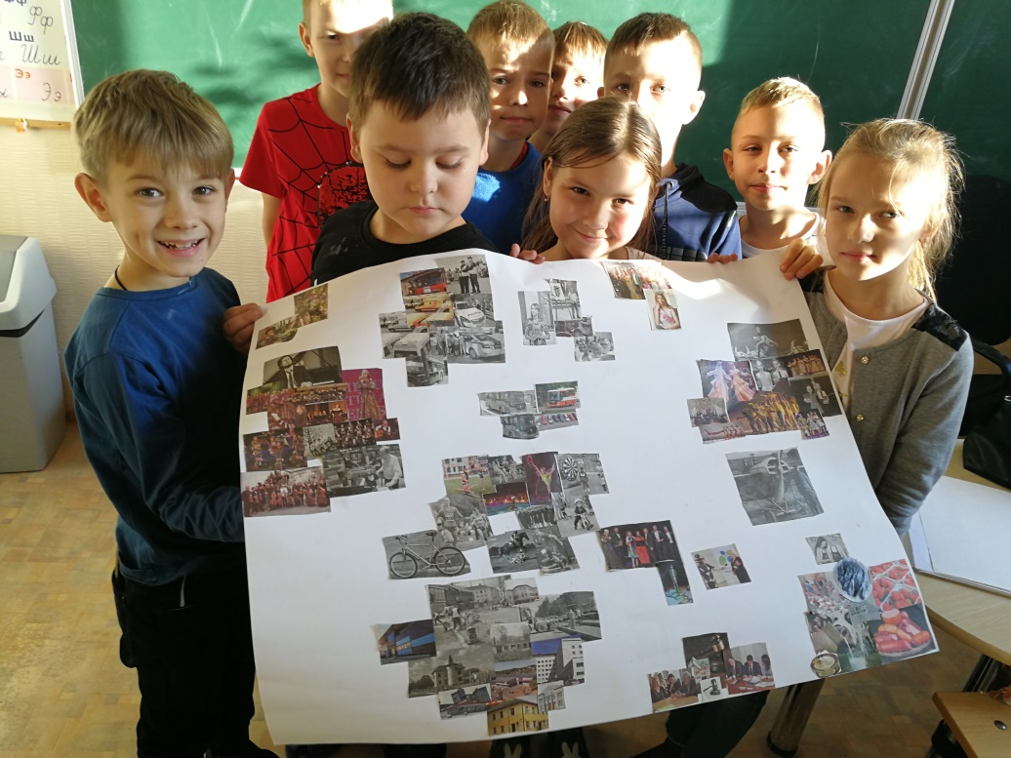
„Mans profesiju dzimtes koks” (Nodarbības mērķis bija skolēniem veidot savu dzimtes profesiju koku, kurā tika iekļautas pārstāvētās profesijas. Radošais process atklāja to, cik dažādi ir bijuši un ir viņu radinieki, kā arī to, ka dzimtes profesiju kokā ir izveidojusies kādas profesijas pēctecība.)
